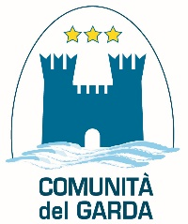
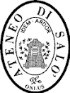
Modulo di richiesta di partecipazione

Premio internazionale

di narrativa e saggistica

Aventino Frau

Il lago di Garda, bene comune
2024
Il sottoscritto
Cognome _______________________________
Nome __________________________________
Luogo di nascita __________________________ (Indicare il Comune o lo Stato estero)
Data di nascita ___________________________
Indirizzo e numero civico ______________________________________
CAP __________ Comune di residenza __________________________________________
Provincia __________
Recapito telefonico _______________________________
Indirizzo e-mail ___________________________________

Dichiara
di aver letto il Regolamento del Bando e di accettarlo appieno, sottoscrivendolo
Firma

_____________________________

Il presente modulo deve essere inviato all’indirizzo e-mail premioaventinofrau@gmail.com, entro la data di scadenza del 31 maggio 2024.

Contestualmente al modulo deve essere inviato il testo, in file PDF, in forma assolutamente anonima, non recante, pertanto, firma o elementi riconducibili all’identità dell’autore, pena l’esclusione.

